第五章 需求群体聚类与画像构建

一、聚类方法与指标选择

（一）聚类方法选择
本研究针对子女群体与老年人群体分别开展独立聚类分析，采用K-means聚类算法为核心方法。该算法为经典划分式无监督学习算法，运算高效、收敛稳定，适配本次调研的中型样本量与多维度数值型数据；聚类以欧式距离度量样本相似性，通过多次随机初始化聚类中心规避局部最优解，确保结果稳定可靠、具有科学性。

（二）最佳聚类数确定
本研究采用轮廓系数法确定最佳聚类数K，该指标综合反映簇内紧凑度与簇间分离度。研究分别对两大群体在K=2至K=16区间计算平均轮廓系数，选取系数最大值对应的K值作为最优聚类数目，兼顾统计合理性与现实解释意义。

（三）聚类指标与数据处理
聚类指标体系筛选自本次调研问卷全部非开放题，均为可量化结构化数据，涵盖人口学特征、健康与居住状况、扶手安装与偏好、服务/补贴期望及潜在态度等维度。
数据处理阶段，剔除序号、标识类无关变量，并移除开放式题项数据；对分类变量进行二分类及独热编码，将其转换为数值格式，避免算法误判类别间存在顺序关系；再通过标准化消除量纲差异，确保各指标权重均等，保障聚类结果真实反映群体需求差异。

（四）聚类分析流程
聚类分析分四步开展：一是对两大群体分别进行变量筛选、分类变量编码及特征标准化，构建适配K-means算法的数据集；二是采用轮廓系数法在K=2至K=16区间确定最优聚类数；三是基于最优K值执行聚类，以欧式距离度量样本相似性，多次初始化聚类中心提升结果稳定性，为样本分配聚类标签；四是通过聚类特征剖面、PCA降维可视化及轮廓系数检验评估效果，完成群体划分与特征解读。

二、老年人群体聚类结果与画像
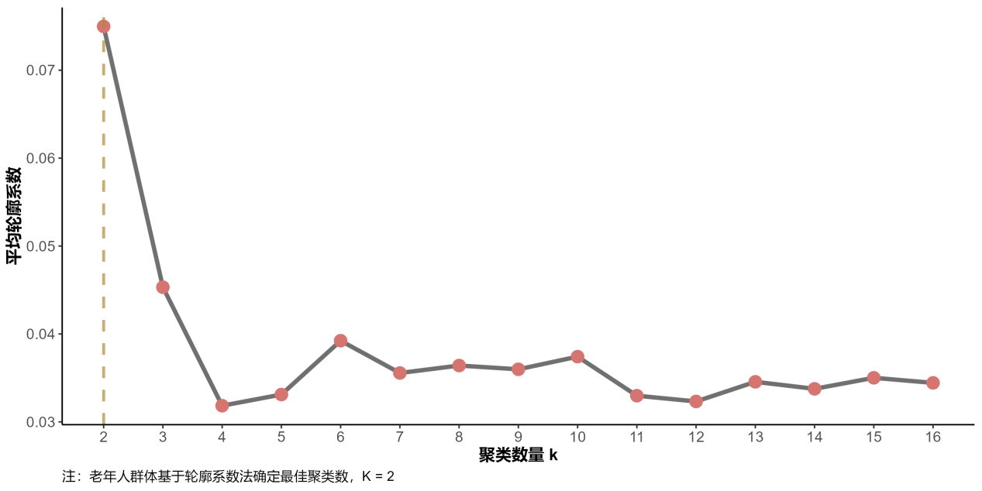
图 5-1 老年人群体最佳聚类数 K 值的轮廓系数判定结果
注：轮廓系数取值范围[-1,1]，值越接近1表示聚类效果越好。
如图5-1所示，通过轮廓系数法对老年人群体进行最佳聚类数判定，结果显示K=2时平均轮廓系数远高于其他K值，因此确定将老年人群体划分为两类。需要说明的是，在基于社会科学调查问卷与李克特量表数据的聚类分析中，受个体态度、认知与行为偏好的异质性影响，样本间的区分度通常弱于自然科学或实验类数据，因此整体轮廓系数偏低属于常见现象。本研究轮廓系数虽未达到较高水平，但其变化趋势清晰、最优聚类数明确，聚类结果在理论意义与现实特征上均具备合理的可解释性。
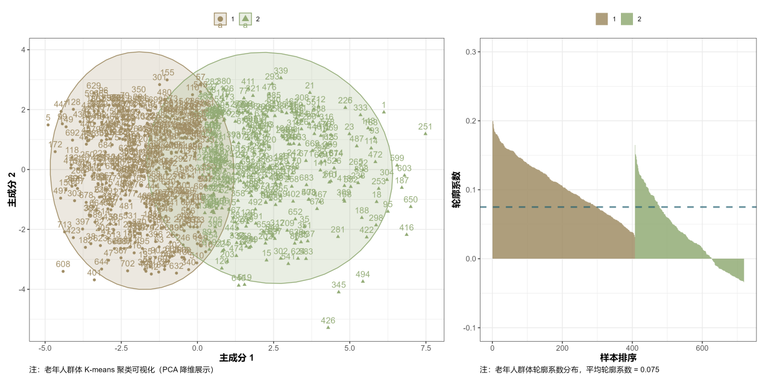
图 5-2 老年人群体聚类结果的 PCA 降维展示与轮廓系数分布
为进一步验证聚类结果的可靠性与可解释性，采用PCA降维可视化与轮廓系数分布检验两种方法对K=2的聚类结果进行评估，结果如图5-2所示。一方面，PCA散点图直观呈现了两类人群在主成分空间中的分布边界与分离程度；另一方面，轮廓系数分布图显示多数样本系数为正，平均轮廓系数为0.075，虽处于中等偏低水平，但符合社会科学调研数据的异质性特征。综合表明，聚类结果具有较好的稳定性与可解释性，能够有效反映两类人群在扶手需求、认知态度与使用意愿上的客观差异。
基于聚类分组结果，进一步对老年人群体各维度特征进行统计分析，形成老年人群体聚类特征剖面（表5-1），围绕样本量、问卷总分、人口学特征、健康状况、居住场景、扶手安装经历、价格偏好、安装场景、扶手类型、补贴期望以及核心潜变量等指标，计算各聚类群体的占比与均值，实现对不同群体特征的精准刻画。
表 5-1 老年人群体聚类特征剖面
特征 | 聚类群体1 | 聚类群体2
样本量 | 407.000 | 312.000
问卷总分均值 | 76.376 | 57.494
男性占比 | 0.376 | 0.375
年龄在60至64岁占比 | 0.283 | 0.317
年龄在65至74岁占比 | 0.369 | 0.391
年龄在75至84岁占比 | 0.224 | 0.196
年龄在85岁及以上占比 | 0.125 | 0.096
失能程度均值 | 1.602 | 1.478
和平区占比 | 0.219 | 0.192
南开区占比 | 0.241 | 0.208
河北区占比 | 0.155 | 0.212
河东区占比 | 0.106 | 0.128
河西区占比 | 0.179 | 0.189
红桥区占比 | 0.101 | 0.071
居家独居率 | 0.531 | 0.580
居家与子女同住率 | 0.337 | 0.311
居家跌倒经历率 | 0.563 | 0.564
已装扶手率 | 0.278 | 0.314
可接受价格在100元以内占比 | 0.346 | 0.244
可接受价格在100至300元占比 | 0.361 | 0.410
可接受价格在300至500元占比 | 0.172 | 0.157
可接受价格在500元以上占比 | 0.044 | 0.064
可接受价格无所谓占比 | 0.076 | 0.125
卫生间安装偏好率 | 0.899 | 0.891
床边安装偏好率 | 0.391 | 0.404
楼道安装偏好率 | 0.801 | 0.772
阳台安装偏好率 | 0.528 | 0.503
其他安装偏好率 | 0.221 | 0.231
基础不锈钢款偏好率 | 0.201 | 0.157
可折叠款偏好率 | 0.251 | 0.244
防滑款偏好率 | 0.324 | 0.388
智能预警款偏好率 | 0.113 | 0.112
其他类型偏好率 | 0.111 | 0.099
提高补贴力度期望率 | 0.634 | 0.606
简化申请流程期望率 | 0.536 | 0.516
差异化补贴期望率 | 0.413 | 0.436
社区代办申请期望率 | 0.314 | 0.279
其他补贴期望率 | 0.125 | 0.138
风险收益均值 | 4.219 | 3.300
社会支持均值 | 3.990 | 3.106
政策适配均值 | 3.944 | 2.935
生活依赖均值 | 3.761 | 2.856
使用意愿均值 | 4.240 | 2.902
从表5-1可知，两类老年群体样本量基本均衡（群体1=407人，群体2=312人）。群体1在问卷总分及所有核心潜变量（风险收益、社会支持、政策适配、生活依赖、使用意愿）上均显著高于群体2，呈现出需求更迫切、依赖更强、使用意愿更高的特征，可定义为“高需求积极型”；群体2则表现为保守、需求强度较低，为“低需求保守型”。
人口学特征方面，群体1中85岁及以上高龄老人占比更高（12.5% vs 9.6%），失能程度略重（1.602 vs 1.478），居住核心城区（和平、南开）比例稍高；两类群体跌倒经历率均超过56%，已装扶手率均不足32%，整体安全防护水平有待提升。居住方式上，群体1居家独居率略低（53.1% vs 58.0%），与子女同住率略高（33.7% vs 31.1%）。
在扶手需求与偏好上，两类群体均高度偏好卫生间与楼道安装（偏好率>77%），差异不大；价格接受度方面，群体1更倾向100元以内低价（34.6% vs 24.4%），群体2对100–300元价格段接受度更高（41.0% vs 36.1%）且“无所谓”比例更高（12.5% vs 7.6%）；
在扶手类型偏好上，防滑款是两类群体的首选（群体1=32.4%，群体2=38.8%），但群体2的偏好率更高；可折叠款是两类群体的次选（群体1=25.1%，群体2=24.4%），群体1的偏好率略高。基础不锈钢款偏好率群体1高于群体2（20.1% vs 15.7%），智能预警款及其他类型偏好率两组相近且较低。
政策期望方面，群体1对提高补贴力度、简化流程、社区代办的期望率略高，群体2对差异化补贴的期望率略高。
核心潜变量差异最为突出，群体1在所有潜变量上的均值均明显高于群体2，印证了该群体对防跌倒扶手有更强的依赖和购买意愿。

三、子女群体聚类结果与画像
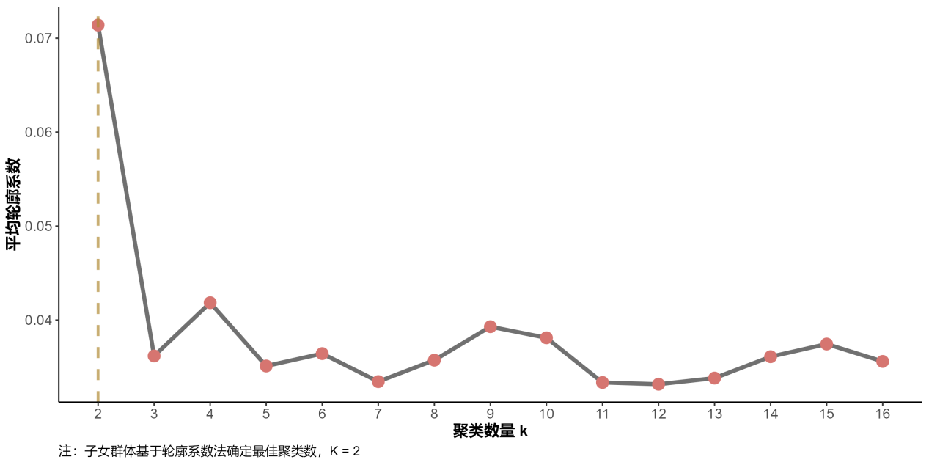
图 5-3 子女群体最佳聚类数 K 值的轮廓系数判定结果
如图5-3所示，对子女群体进行最佳聚类数判定，同样K=2时平均轮廓系数远高于其他值，因此将子女群体划分为两类。图5-4的PCA降维展示与轮廓系数分布进一步验证了聚类结果的稳定性与可解释性，多数样本轮廓系数为正，平均轮廓系数为0.071，符合社会科学调研数据特点。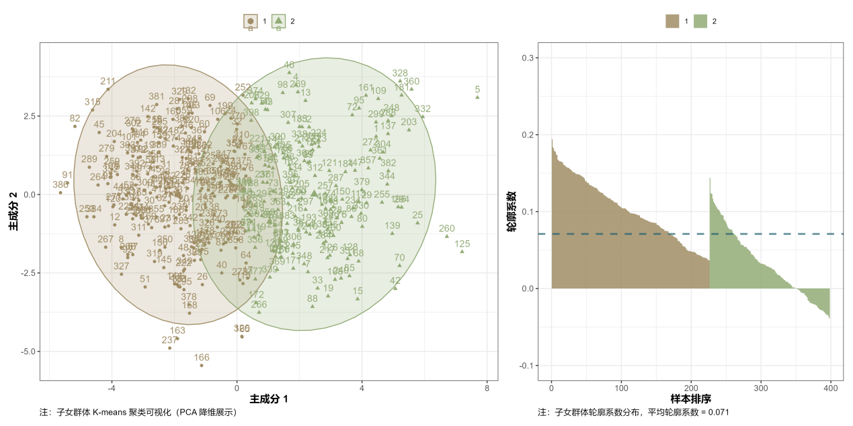
图 5-4 子女群体聚类结果的 PCA 降维展示与轮廓系数分布
子女群体聚类结果（为老人购置防跌倒扶手的需求）在上图也与老年人一致，具有较好的稳定性与可解释性。
表 5-2 子女群体聚类特征剖面
特征 | 聚类群体1 | 聚类群体2
样本量 | 226.000 | 172.000
问卷总分均值 | 92.394 | 72.395
男性占比 | 0.518 | 0.541
年龄在18至24岁占比 | 0.257 | 0.273
年龄在25至34岁占比 | 0.248 | 0.250
年龄在35至44岁占比 | 0.292 | 0.238
年龄在45至54岁占比 | 0.177 | 0.151
年龄在55岁及以上占比 | 0.027 | 0.087
与老人同住占比 | 0.279 | 0.320
与老人同城不同住占比 | 0.442 | 0.395
与老人异地居住占比 | 0.279 | 0.285
老人在60至64岁占比 | 0.111 | 0.215
老人在65至74岁占比 | 0.243 | 0.279
老人在75至84岁占比 | 0.394 | 0.279
老人在85岁及以上占比 | 0.252 | 0.227
老人失能程度均值 | 1.912 | 1.674
和平区占比 | 0.155 | 0.145
南开区占比 | 0.164 | 0.134
河北区占比 | 0.208 | 0.233
河东区占比 | 0.226 | 0.174
河西区占比 | 0.195 | 0.227
红桥区占比 | 0.053 | 0.087
为老人装过扶手占比 | 0.381 | 0.390
卫生间安装偏好占比 | 0.912 | 0.890
床边安装偏好占比 | 0.429 | 0.384
楼道安装偏好占比 | 0.779 | 0.779
阳台安装偏好占比 | 0.487 | 0.500
其他安装场景占比 | 0.173 | 0.157
基础不锈钢偏好占比 | 0.195 | 0.198
可折叠扶手偏好占比 | 0.235 | 0.209
防滑扶手偏好占比 | 0.363 | 0.413
智能预警扶手偏好占比 | 0.093 | 0.116
其他类型偏好占比 | 0.115 | 0.076
可接受价格在100元以内占比 | 0.150 | 0.052
可接受价格在100至300元占比 | 0.372 | 0.355
可接受价格在300至500元占比 | 0.292 | 0.384
可接受价格在500元以上占比 | 0.106 | 0.070
可接受价格无所谓占比 | 0.080 | 0.140
期望免费安装占比 | 0.850 | 0.797
期望24小时售后占比 | 0.438 | 0.390
期望定期维护占比 | 0.717 | 0.663
期望上门教学占比 | 0.566 | 0.512
期望其他服务占比 | 0.173 | 0.192
照护价值均值 | 4.027 | 3.089
代际责任均值 | 4.249 | 3.254
决策便利均值 | 3.879 | 2.967
资源投入均值 | 4.060 | 3.208
认知偏差均值 | 3.716 | 3.298
购买意愿均值 | 4.224 | 3.045
表5-2呈现了子女群体的聚类特征剖面。从表中可知，两类子女群体样本量分别为群体1=226人、群体2=172人。群体1问卷总分（92.39）及照护价值、代际责任、决策便利、资源投入、为老人购置的购买意愿等核心潜变量均值均显著高于群体2，可定义为“高卷入积极型”；群体2则表现为“低卷入保守型”。
人口学特征方面，群体1中35-44岁中年人占比更高（29.2% vs 23.8%），其家中老人年龄偏大（75-84岁占39.4%），老人失能程度更重（1.912 vs 1.674），表明该群体承担更重的照护压力；居住关系上，群体1与老人同城不同住比例较高（44.2%），群体2与老人同住比例略高（32.0%）。两类子女为老人安装扶手的比例相近，均在38%左右。
在需求偏好方面，两组均高度偏好卫生间安装（>89%）；价格接受上，群体2对300-500元价格段接受度更高（38.4% vs 29.2%），而群体1对100元以内和500元以上接受度更高，群体2“无所谓”比例更高（14.0% vs 8.0%）；
在扶手类型偏好上，防滑款是两类群体的首选（群体1=36.3%，群体2=41.3%），但群体2的偏好率更高；可折叠款是两类群体的次选（群体1=23.5%，群体2=20.9%），群体1的偏好率略高。此外，群体2对智能预警款的偏好略高于群体1（11.6% vs 9.3%），基础不锈钢款偏好率两组相近（约19.5%-19.8%），其他类型偏好率群体1略高（11.5% vs 7.6%）。
核心潜变量差异显著，群体1在照护价值、代际责任、资源投入、决策便利和购买意愿等方面得分明显更高，反映出该群体因照护压力而产生更强的为老人购置动力与服务需求；群体2则态度相对保守，购买意愿较低。
综合来看，两类子女群体在照护责任、资源投入意愿及为老人购置动力上存在显著分化，为后续针对性策略制定提供了重要依据。

群体需求分化的核心动因与潜变量驱动机制
前文通过聚类特征剖面呈现了两类群体的表象差异，但表层特征的分布差异背后，究竟哪些潜变量在驱动群体分化、各维度内部的具体指标如何发挥作用，仍需进一步探究。为深入剖析这一问题，本研究对所有核心潜变量指标进行全域归一化标准化处理，消除量纲差异、实现各维度间的可比性，为差异排序与可视化分析提供统一数据基础。如图5-5所示，老年人群体与子女群体内部两类子群体的特征差异均呈现显著层级性，核心潜变量下的具体指标占据差异排名前列，构成群体需求分化的关键因素。基于此，本部分以各维度内具体指标的差异表现为切入点，逐层解析两大群体需求分化的核心潜变量驱动逻辑。
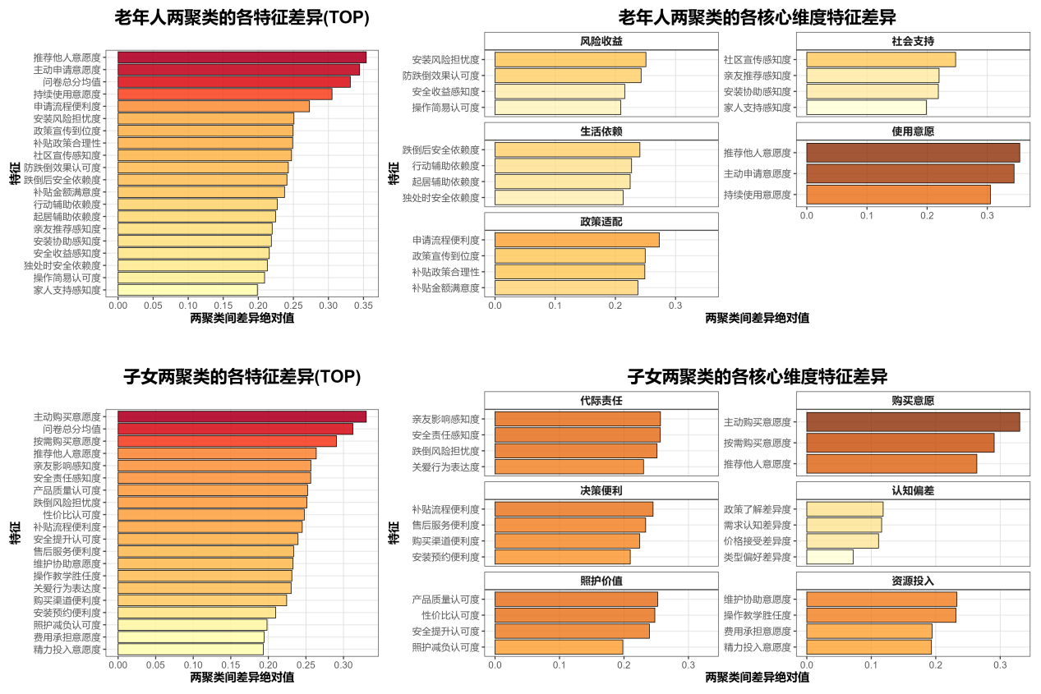
图 5-5 老年人/子女聚类的各特征差异

（一）老年人群体需求分化的潜变量驱动逻辑
老年人群体各核心潜变量的组间差异均处于较高水平，其中使用意愿维度差异最为突出。该维度下三项指标包揽全指标差异排名前三：推荐他人意愿度差异值达0.354，为所有指标中最高；主动申请意愿度（0.345）、持续使用意愿度（0.305）分列第二、三位。高需求积极型群体在使用意愿三项指标上的标准化得分均超0.8，低需求保守型群体则低于0.5，得分断层直接决定其需求强度与行为倾向。使用意愿是老年人群体需求分化的核心驱动维度，尤以社会传播意愿（推荐他人）的差异最为关键。
政策适配维度以申请流程便利度0.273的差异值成为第二大差异维度，政策宣传到位度（0.250）、补贴政策合理性（0.249）、补贴金额满意度（0.237）紧随其后，显示高需求群体对政策落地的便利性、政策宣传的覆盖度、补贴设计的合理性均有更高期待，政策感知的系统性差异构成重要的外部驱动因素。
风险收益维度内部，安装风险担忧度差异值达0.251，为维度内最高；防跌倒效果认可度（0.243）、安全收益感知度（0.216）次之。高需求群体对扶手安全收益的认可度更高，同时对安装风险的担忧也更强烈，呈现出“收益认可与风险敏感并存”的认知特征。
生活依赖维度中，跌倒后安全依赖度差异值0.241为维度内最高，行动辅助依赖度（0.227）、起居辅助依赖度（0.225）、独处时安全依赖度（0.213）依次递减，反映高需求群体对扶手的安全保障功能有更强的客观依赖。
社会支持维度内，社区宣传感知度差异值0.247为维度内最高，安装协助感知度（0.219）、亲友推荐感知度（0.220）、家人支持感知度（0.199）构成辅助影响，显示外部支持感知的差异以社区层面的信息传递最为突出。

（二）子女群体需求分化的潜变量驱动逻辑
子女群体的核心潜变量差异特征与老年群体相呼应，同样以意愿类维度最为突出。购买意愿维度下三项指标占据全指标差异排名前三：主动购买意愿度差异值达0.330，为所有指标中最高；按需购买意愿度（0.291）、推荐他人意愿度（0.264）分列第二、三位。高卷入积极型群体在购买意愿三项指标上的标准化得分达0.79-0.83，低卷入保守型群体仅0.49-0.53，得分差异直接映射其为老人购置扶手的行为意愿分化，且以主动决策意愿的差异最为关键。
代际责任维度以亲友影响感知度0.257的差异值成为第二大差异维度，安全责任感知度（0.256）、跌倒风险担忧度（0.251）、关爱行为表达度（0.230）构成完整的责任认知链条。高卷入群体在为老人选择扶手时，对养老安全责任的感知、对亲友影响的在意程度、对老人跌倒风险的担忧均显著更高，构成购买意愿形成的重要内在基础。
照护价值维度内部，产品质量认可度差异值0.252为维度内最高，性价比认可度（0.248）、安全提升认可度（0.239）、照护减负认可度（0.198）依次递减，显示高卷入群体在为老人评估扶手时对功能价值的认知更全面，尤以质量信任的差异最为突出。
决策便利维度中，补贴流程便利度差异值0.245为维度内最高，售后服务便利度（0.234）、购买渠道便利度（0.224）、安装预约便利度（0.210）构成支撑体系，反映子女为老人申请补贴、安排安装等流程的便利性感知，是影响其代际购置决策的关键外部因素。
资源投入维度内，维护协助意愿度差异值0.233为维度内最高，操作教学胜任度（0.231）、费用承担意愿度（0.194）、精力投入意愿度（0.193）依次递减，显示高卷入群体在扶手购置后协助老人使用与维护的长期支持意愿差异更为突出。
认知偏差维度各指标差异均较小，最大差异值仅0.118（政策了解差异度），类型偏好差异度低至0.072，表明子女群体在为老人选择扶手时的认知层面趋同性较高，并非其需求分化的主要成因。

两大群体潜变量驱动机制的共性与差异
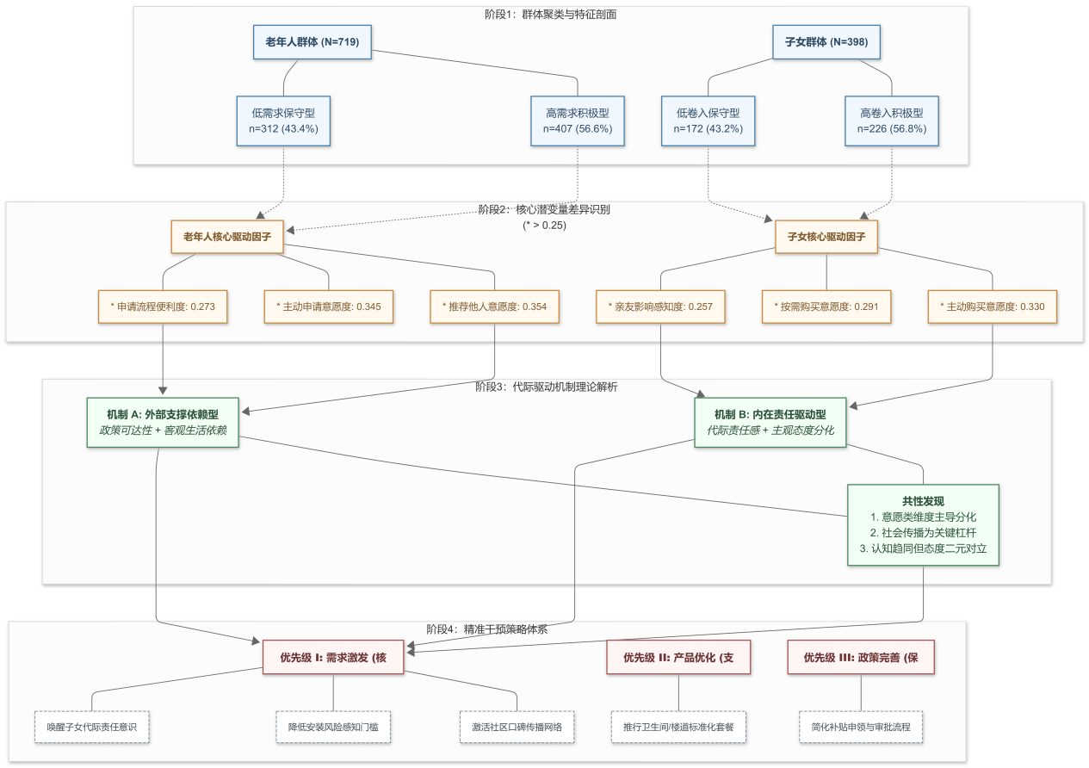
图 5-6 防跌倒扶手需求群体洞察与代际驱动机制框架
从共性特征来看，两大群体均以意愿类维度为需求分化的核心驱动因素。老年群体使用意愿维度最大差异值0.354、子女群体为父母购置的购买意愿维度最大差异值0.330，分别为各自群体所有指标中的差异最大值。值得注意的是，两大群体的意愿类维度均呈现“推荐他人意愿度与主动意愿度并重”的特征——老年人的推荐他人意愿度（0.354）略高于主动申请意愿度（0.345），子女的主动购买意愿度（0.330）略高于推荐他人意愿度（0.264），表明社会传播意愿在两代人需求分化中均扮演重要角色。
从差异特征来看，老年人群体的分化呈现“外部政策支撑 + 客观生活依赖”的双重驱动特征。政策适配维度以申请流程便利度（0.273）、政策宣传到位度（0.250）构成外部支撑，生活依赖维度以跌倒后安全依赖度（0.241）、行动辅助依赖度（0.227）构成客观需求基础，二者共同作用于使用意愿的形成。而子女群体为父母购置需求的分化则呈现“内在责任驱动为主、外部便利支撑为辅”的特征。代际责任维度以亲友影响感知度（0.257）、安全责任感知度（0.256）构成核心内在驱动，决策便利维度以补贴流程便利度（0.245）、售后服务便利度（0.234）为子女协助父母购置提供外部支撑，且认知偏差维度差异极小（最大 0.118），呈现出“主观态度主导、认知层面趋同”的分化特征。
上述多维度指标拆解，精准揭示了老年人使用需求与子女代际购置意愿分化的核心潜变量及差异化驱动逻辑，明确了两大主体的关键诉求与行为特征，为老年防跌倒扶手的精准施策提供了坚实的数据支撑与理论依据。

